Tarea escrita T09

Hash:

* Es una estructura de datos que permite asignarle a “llaves” determinados valores, un hash table utiliza la función hash para asignar un índice a un arreglo donde dichos valores se encuentran. Es una función que permite mapear datos.
* Tiene funciones como: insertar una llave a la tabla, borrar una llave de la tabla, mapear las llaves y un constructor por default
* El caso mas común de uso de Hash es el uso de las Hash Tables

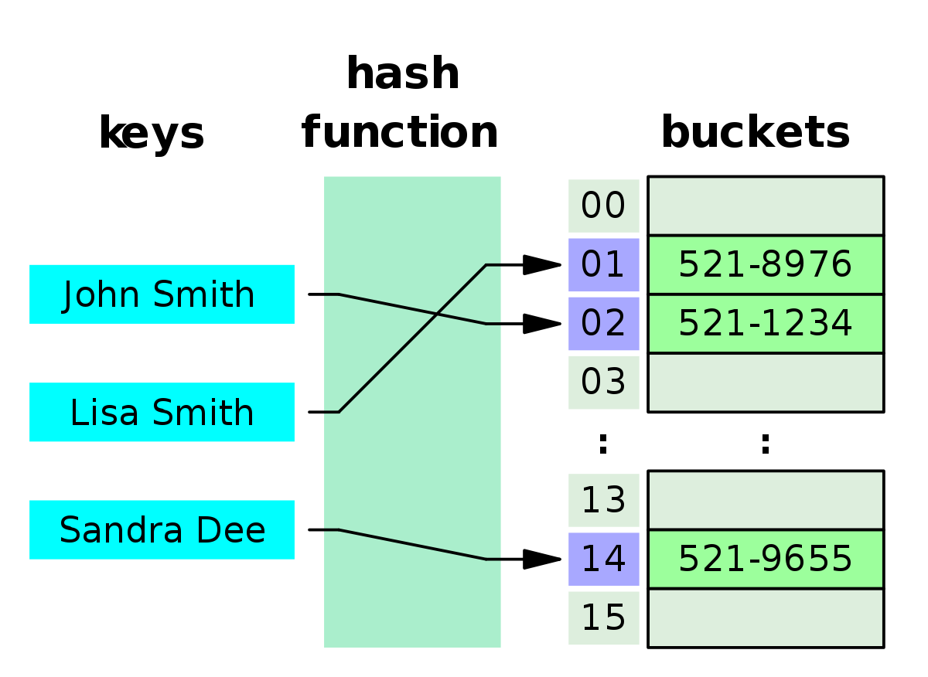

Set:

* Son una estructura de datos en los que cada elemento tiene que ser único debido a que su valor es lo que lo identifica, el valor de cada elemento no puede ser modificado una vez que fue agregado.
* Operaciones:
  + begin() – Regresa el primer elemento de el set
  + end() – Regresa el ultimo del set
  + size() – Regresa el tamaño de el set
  + max_size() – Regresa el máximo numero posible de elementos que se pueden contener en el set
  + empty() – Regresa si el set está vacío o no
* Se puede utilizar un unordered_set para buscar datos, ya que no ordena los datos automaticamente, incluyéndolo como #include <unordered_set>

Map:

* Un mapa es una estructura de datos en la que a cada elemento se le asocia una llave, ningún par de valores puede tener la misma llave asignada.
* Operaciones:
  + [begin()](https://www.geeksforgeeks.org/mapbegin-end-c-stl/) – Regresa el primer elemento de el mapa
  + [end()](https://www.geeksforgeeks.org/mapbegin-end-c-stl/) – Regresa el ultimo de el mapa
  + [size()](https://www.geeksforgeeks.org/mapsize-c-stl/) – Regresa el número de elementos de el mapa
  + [max_size()](https://www.geeksforgeeks.org/map-max_size-in-c-stl/) – Regresa el maximo numero de elementos que el mapa pude tener
  + [empty()](https://www.geeksforgeeks.org/mapempty-c-stl/) – Regresa si el mapa esta vacío o no
  + [pair insert(keyvalue, mapvalue)](https://www.geeksforgeeks.org/map-insert-in-c-stl/) – Inserta un nuevo elemento al mapa
  + [erase(iterator position)](https://www.geeksforgeeks.org/map-erase-function-in-c-stl/) – Borra un elemento en la posición indicada
  + [erase(const g)](https://www.geeksforgeeks.org/map-erase-function-in-c-stl/)– Borra la llave ‘g’ de el maoa
  + [clear()](https://www.geeksforgeeks.org/mapclear-c-stl/) – Borra todos los elementos de el mapa
* Ejemplo:

